Sequence lập phiếu nhập

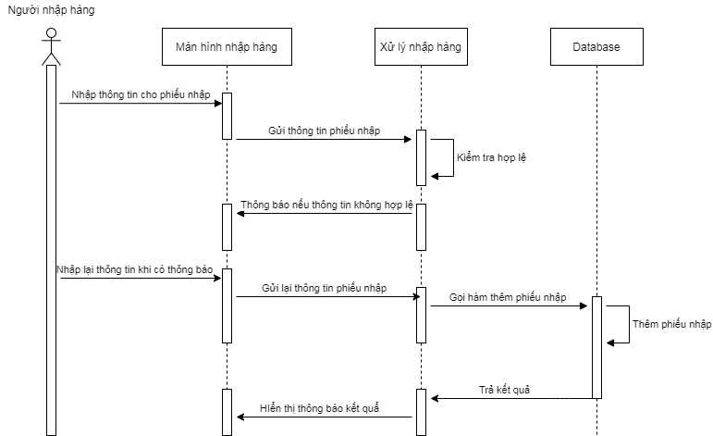

Sequence thêm sản phẩm mới

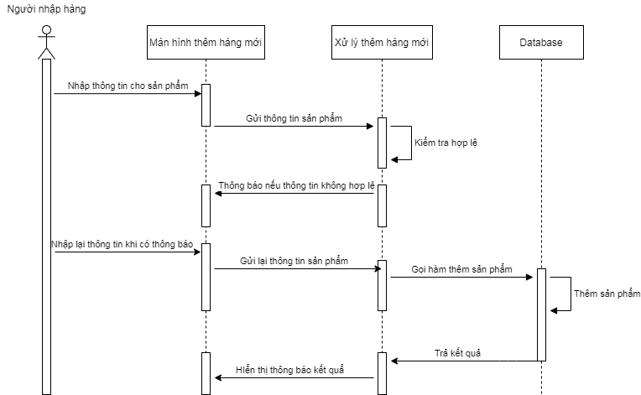

Sequence hủy phiếu nhập

